Escuela sabática de menores: En prisión, calabozo o palacio
Esta lección está basada en Génesis 39-41 y “Patriarcas y profetas”, capítulo 20.
- De hijo preferido a esclavo.
  - José era el hijo preferido de Jacob. Tenía 11 hermanos y una hermana.
  - Su familia se dedicaba a la ganadería, y sus 10 hermanos mayores pastoreaban el ganado.
  - José tenía un carácter íntegro. Ponía el deber en primer lugar. Tenía una confianza sencilla y pura en Dios.
  - Era inteligente y había estudiado la naturaleza para aprender más de Dios. Había crecido espiritualmente con los relatos que su padre le había contado de la historia de la salvación, desde la experiencia de Abraham hasta la suya propia.
  - Sus hermanos sintieron celos por la predilección de su padre hacia él, se sintieron acusados por el carácter noble de José, y les molestaron los sueños que había tenido.
  - Un día que José fue a ver cómo estaban, lo vendieron como esclavo a unos ismaelitas y le llevaron a su padre su ropa manchada con sangre.
- De esclavo a prisionero.
  - Mientras José era llevado esclavo hacia Egipto, José decidió que el Dios de sus padres sería su Dios.
  - Se entregó por completo al Señor, y oró para pedir que Dios estuviera con él en el país adonde iba desterrado.
  - Tomó la decisión de ser fiel a Dios y de actuar en cualquier circunstancia como convenía a un súbdito del Rey de los cielos. Serviría al Señor con corazón íntegro; afrontaría con toda fortaleza las pruebas que le deparara su suerte, y cumpliría todo deber con fidelidad.
  - En Egipto fue comprado por Potifar, un capitán de la guardia de Faraón.
  - Durante 10 años, José sirvió fielmente a Potifar. Dios lo bendecía en todo lo que emprendía.
  - Un día la esposa de Potifar le acusó falsamente y lo metieron en la cárcel.
- De prisionero a primer ministro.
  - En el calabozo, pensó que su fidelidad le traía cada vez más problemas. Pero, aún así, se afianzó en su compromiso de seguir siendo fiel a Dios estuviese donde estuviese y ocurriese lo que ocurriese.
  - En prisión, se ganó la confianza del carcelero y se dedicó a servir a los demás prisioneros.
  - Un día, cuando servía al copero y al panadero del rey, éstos le contaron sus sueños. José se los interpretó.
  - Como el copero iba a ser restaurado a su puesto, José le pidió que se acordara de él y le hablase a Faraón para que lo sacasen de la cárcel porque era inocente de los cargos de que le acusaban.
  - Dos años más tarde, Faraón tuvo un sueño y el copero se acordó de José y lo hicieron venir al palacio.
  - Tras interpretar los dos sueños de siete años de abundancia y siete de hambre, le aconsejó a Faraón cómo debía actuar.
  - Faraón vio que tenía sabiduría. Le encargó que no faltase alimento en los años de hambre, y que gobernara Egipto como primer ministro. También le cambió su nombre por Zafenat Panea, le dio un anillo de firmar, una túnica, un carruaje y una influyente y bella esposa, Asenat.
  - José siguió toda su vida confiando en Dios y sirviendo a los demás.
- Pídele a Dios…
  - Que te muestre diferentes formas en que puedes servir.
  - Que te de sabiduría para discernir el pecado y alejarte de él.
  - Que te otorgue paciencia para ser amable con tus hermanos y hermanas.
  - Que te ayude a poder aliviar a otros que están pasando por dificultades.
  - Que, a pesar de las situaciones difíciles que enfrentes, no te apartes de Él.
  - Que te guíe a pesar de los obstáculos que te ponga Satanás.
  - Que tu decisión diaria sea servirle siempre a Él.
Resumen: Dios nos bendice cuando le servimos a pesar de los obstáculos que interpone Satanás.

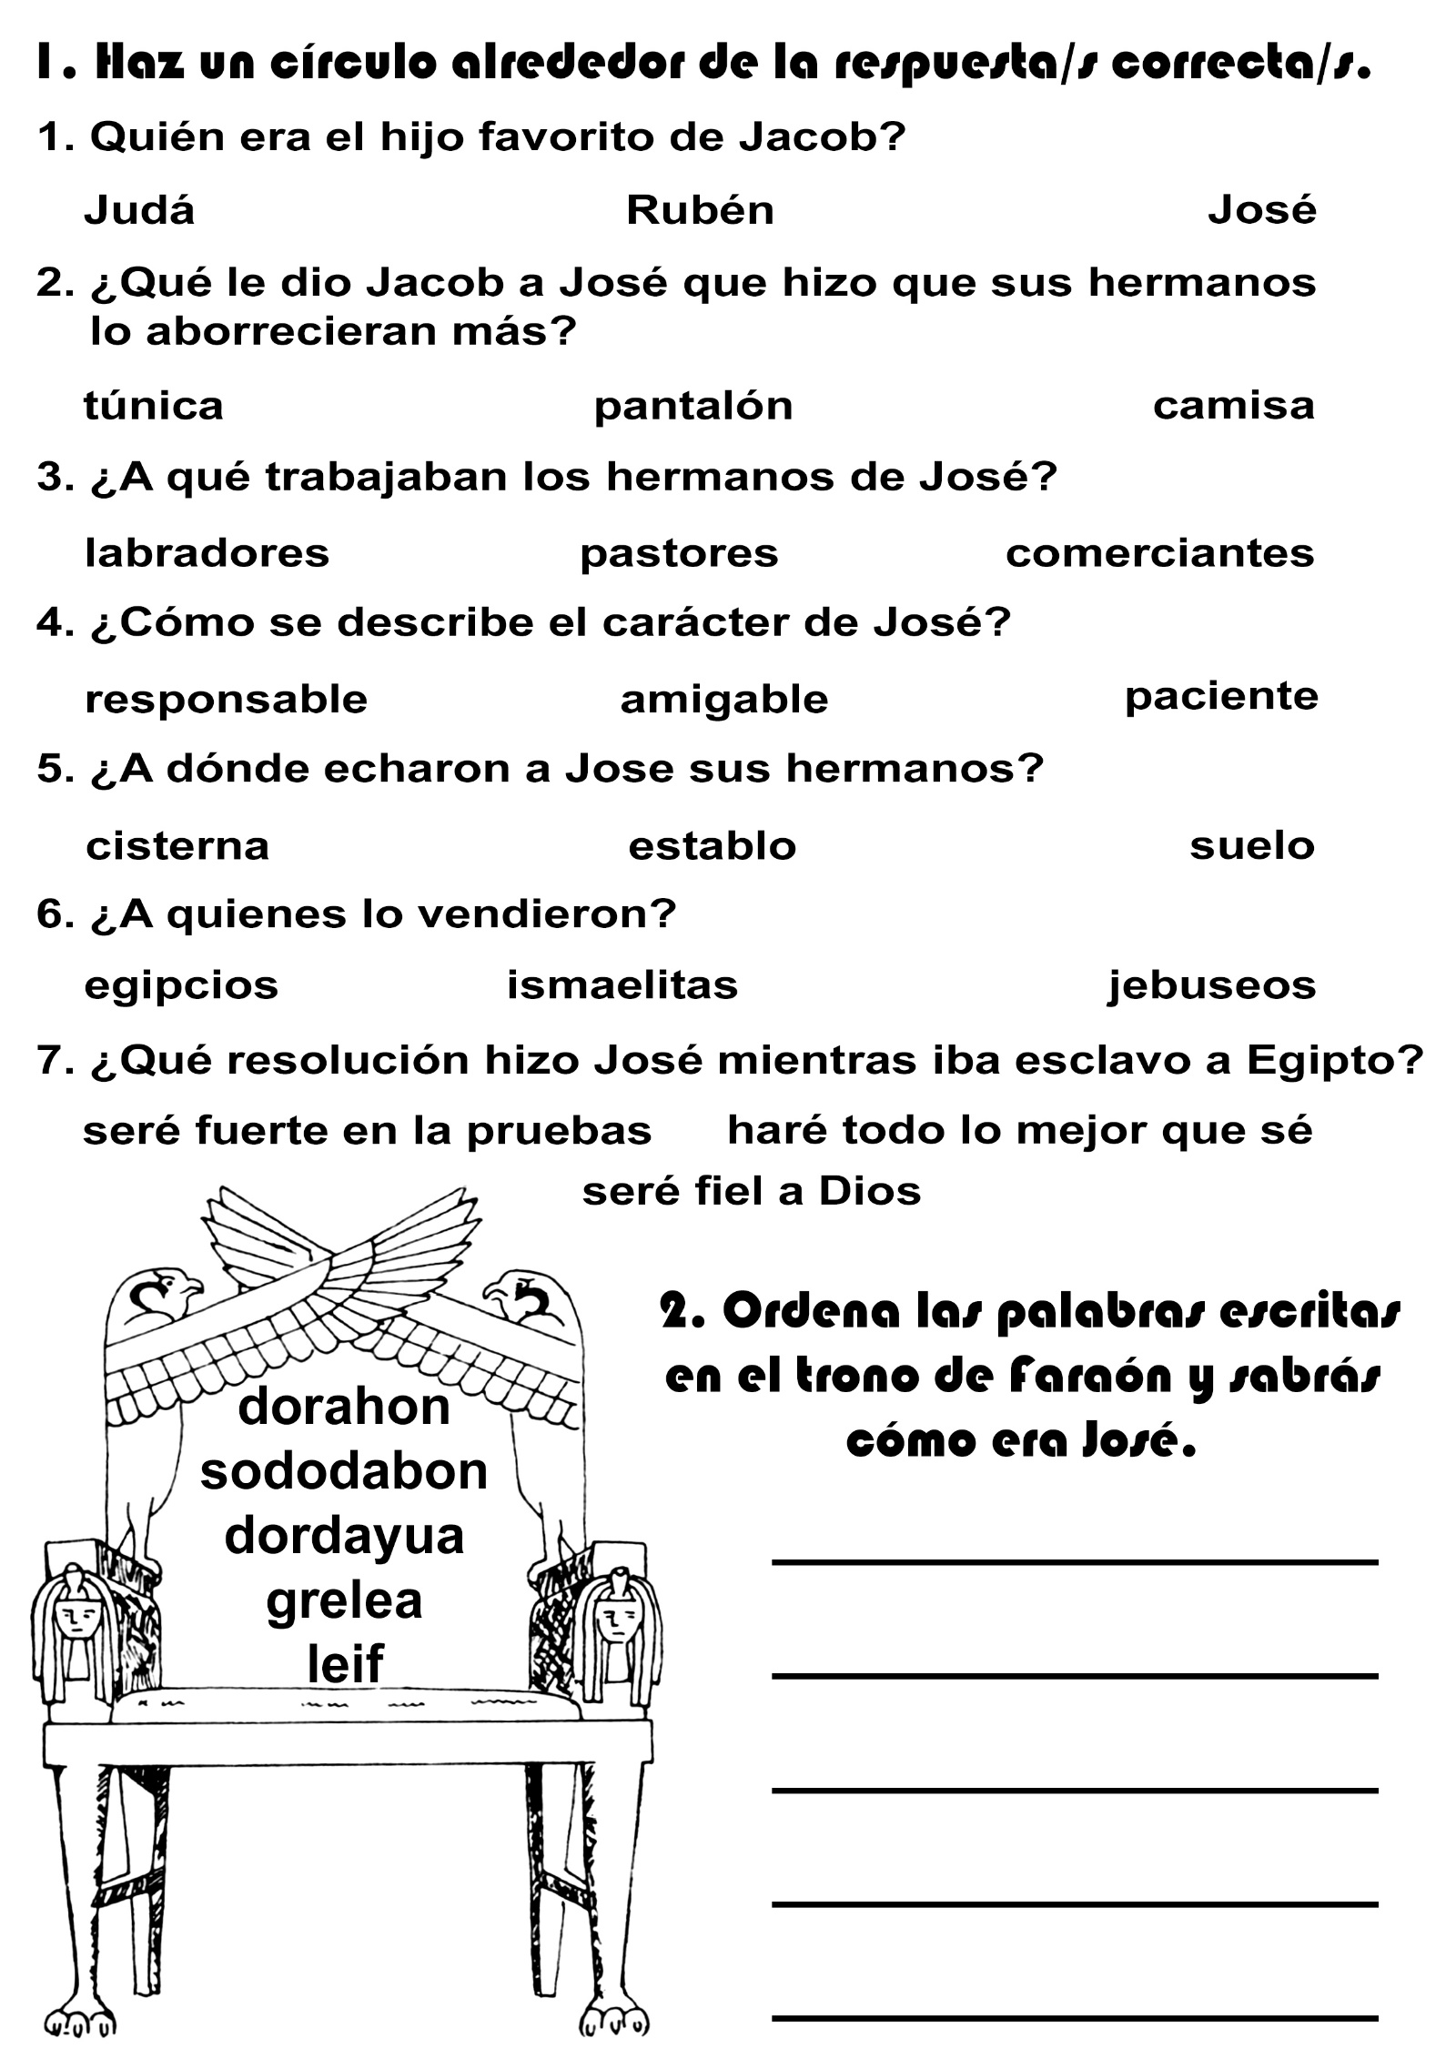
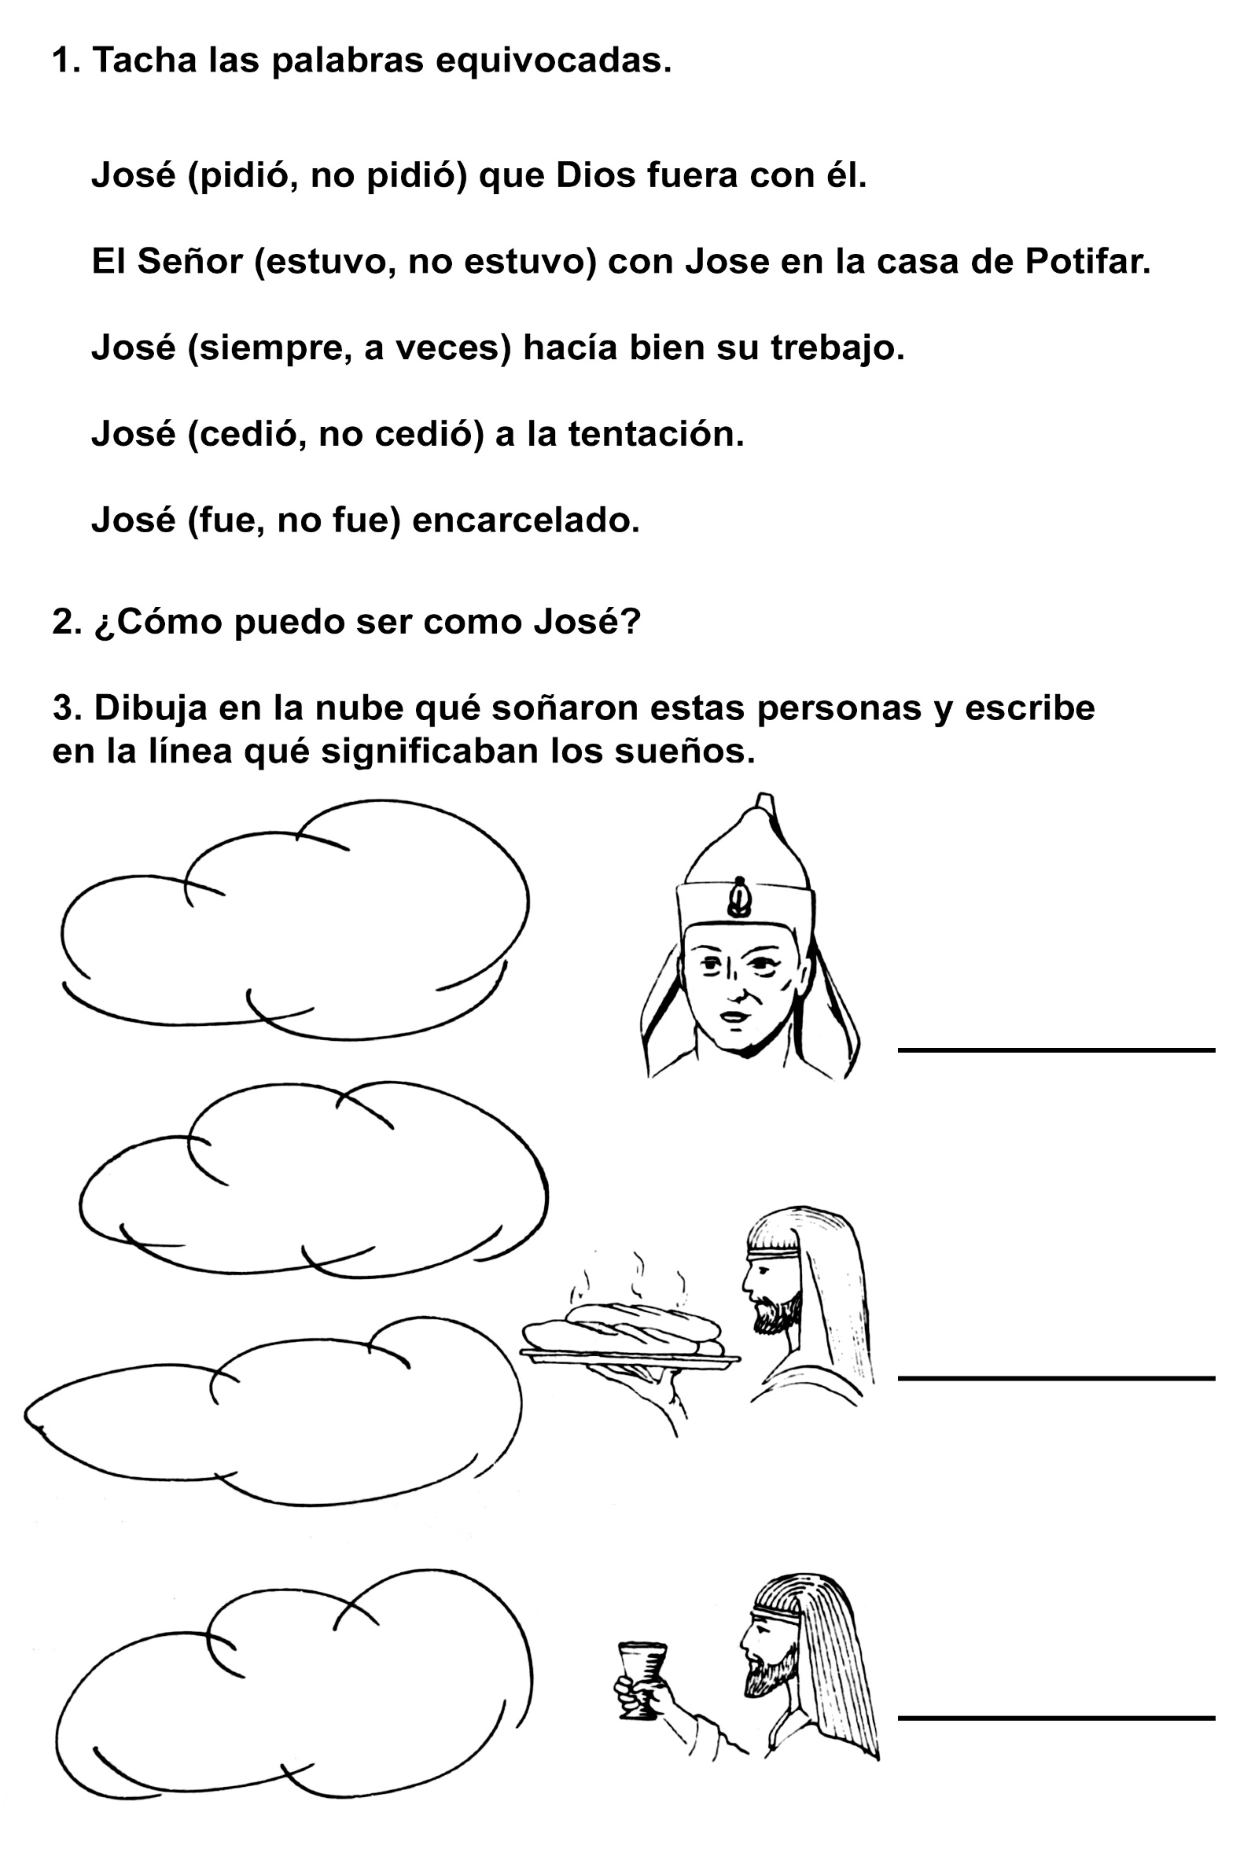
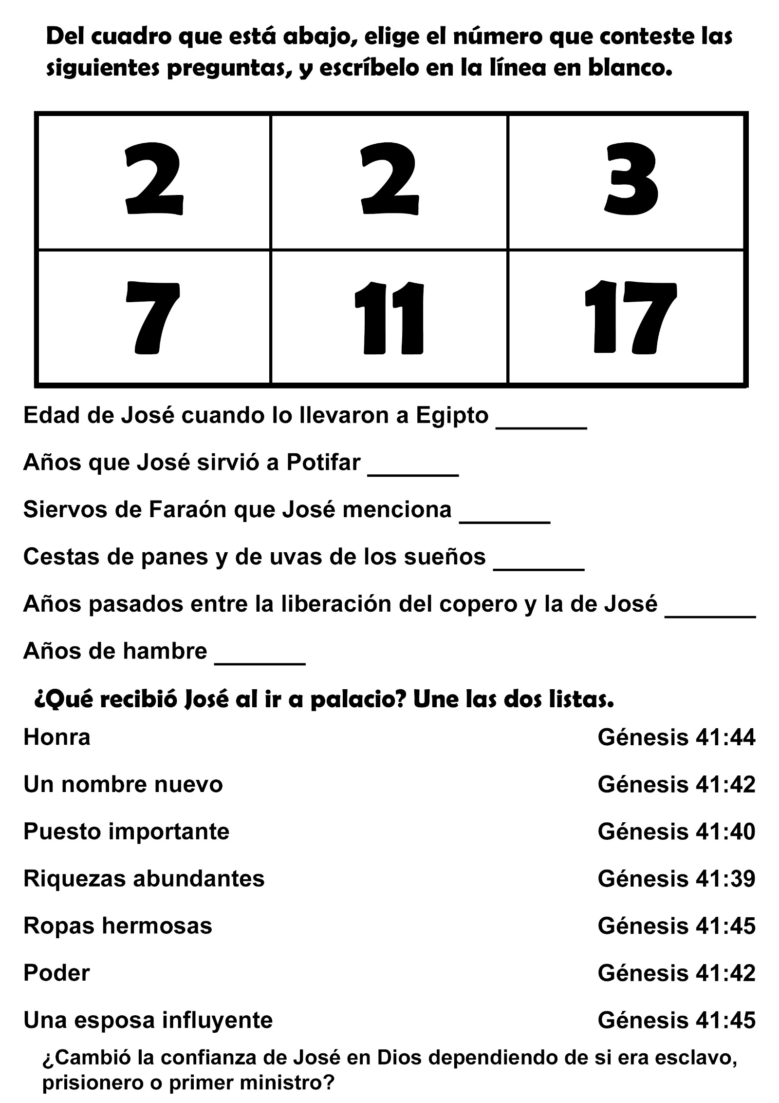

EL AEROPLANO NO PUDO VOLAR
Durante la gran guerra, un enorme buque ancló en el puerto de la hermosa isla de Guam. En ese buque había un marinero joven de la marina de los Estados Unidos. Enrique era adventista y generalmente se consideraba muy feliz. Pero ahora estaba muy, muy lejos de su hogar y se sentía un poco solitario.
El sábado por la mañana, Enrique y algunos de sus amigos salieron a pasear. Querían ver si había adventistas en la isla. Se detuvieron en la casa de una mujer nativa, llamada Sra. de Lao, y le preguntaron acerca de los adventistas.
La Sra. de Lao nunca había oído hablar de los adventistas. “¿Qué creen ellos?” preguntó.
Enrique sacó su Biblia y empezó a enseñarle acerca de lo que creían los adventistas. Ella se interesó y lo invitó a visitarlos otra vez.
Enrique lo hizo, y pronto aprendió a amar a esa gente. Ellos ya eran cristianos, pero deseaban saber todo lo que debían para ser mejores cristianos.
La Sra. de Lao tenía un hijo que estaba enfermo. Enrique era enfermero y se hizo cargo del niño hasta que mejoró. Enrique notó también que otros miembros de la familia no estaban bien de salud. Así que los llevó al hospital para que los atendieran.
Muy pronto otros jóvenes adventistas llegaron a la isla. Ellos también deseaban hacer obra misionera. Así que empezaron a dar estudios bíblicos. Los sábados, los soldados y los marineros dirigían reuniones en una sala grande del hospital. Muchos nativos asistían para escuchar y aprender acerca de Dios.
Algunos de los nativos querían guardar el sábado y ser bautizados, pero no había ningún ministro. Enrique escribió pidiendo que enviaran uno. Pero la guerra continuaba y era muy difícil para los ministros llegar a esa isla.
Después de un tiempo, Enrique supo algo que lo entristeció: debía abandonar la isla. No se quería ir antes de que la gente interesada se bautizase. Oró a Dios para que enviara algún ministro que los bautizara antes que él saliera.
En ese tiempo, dos pastores que trabajaban para el gobierno de los Estados Unidos tuvieron que hacer un viaje al Japón. Viajaban en un enorme aeroplano. Ese aeroplano tuvo que detenerse en la isla de Guam para abastecerse. Los ministros habían oído acerca de la obra que los marineros y los soldados estaban haciendo. Y tenían la esperanza de visitarlos.
Se oyó el ruido del gran aeroplano y pronto apareció a la vista de los habitantes de Guam. Los pastores estaban muy contentos porque iban a ver a Enrique y a sus amigos.
Mientras el aeroplano estaba dando vueltas para aterrizar, el hombre que dirigía el viaje entró en la cabina y dijo: “Vamos a parar aquí solamente dos horas y seguiremos el viaje”.
¡Solamente dos horas! ¡Qué chasqueados estaban los ministros! Sabían que Enrique también se sentiría chasqueado. La gente no podría ser bautizada ese día y tendrían que esperar tal vez por mucho tiempo.
Pero poco después de aterrizar se anunció a los pasajeros que el aeroplano no podría volar por causa del mal tiempo. ¡Qué contentos estuvieron los ministros al oír esto! Se apresuraron a visitar a Enrique y sus amigos. En poco tiempo hicieron planes para bautizar a la gente.
El día siguiente era sábado. ¡Qué día feliz pasaron todos! Por la tarde los pastores, los marineros, los soldados y los nativos se dirigieron a la hermosa playa. Uno tras otro, todos los interesados entraron en las aguas cristalinas para ser bautizados.
¡Qué feliz estaba Enrique al ver a los esposos Lao y sus seis hijos entrar en el agua y ser bautizados! Estaba seguro de que Dios había estado dirigiendo todas las cosas.
Recuerda: Dios nos bendice cuando le servimos a pesar de los obstáculos que interpone Satanás.

CONCURSO DE PIANO
Por Helen Lee Robinson
Yo tomé clases de piano desde preescolar hasta octavo año, y me presenté en muchos recitales. Pero, cuando tenía que competir y tocar delante de jueces, ahí me ponía un poco más nerviosa. Recuerdo haber caminado por el escenario, tratando de calmar las mariposas que se arremolinaban en mi estómago. Mis manos se sentían inusualmente frías.
Todo había comenzado un mes antes, cuando mi profesora habló a mis padres acerca del concurso.
Alguien había presentado mi nombre, y desde entonces yo había practicado mucho, para memorizar los tres movimientos de la sonata. Luego, trabajé para pulir la pieza hasta la perfección. A medida que se acercaba la fecha del concurso, mis treinta minutos de práctica se fueron haciendo cada vez más largos.
Cuando llegó el día del concurso, sabía que estaba preparada. Al comenzar a tocar, mi nerviosismo fue disminuyendo, y las largas horas de práctica se notaron. Terminé la obra, me puse de pie, saludé y volví a mi asiento. Ahora era el turno de que los jueces decidieran. Solo cinco personas pasarían a la ronda final.
-¡Excelente! -dijo mi profesora-. Lo único fue que el segundo movimiento fue un poquito lento. Los jueces podrían bajarte algunos puntos por eso… El movimiento lento me bajó algunos puntos, pero igualmente pude empatar por el quinto lugar con otras dos personas. Desafortunadamente, los jueces decidieron que, en lugar de enviarnos a los tres a la final, ninguno de nosotros pasaría a esa ronda.
Aunque no pasé a la siguiente ronda, aprendí lo que significa trabajar duro por algo. La Biblia nos dice:
“Hagan lo que hagan, trabajen de buena gana, como para el Señor y no como para nadie en este mundo, conscientes de que el Señor los recompensará con la herencia”. Cuando nos damos cuenta de que estamos trabajando para Dios, este es un mayor incentivo todavía para hacer todo lo mejor que podamos. Así que, trabaja duro, y recuerda: “Ustedes sirven a Cristo el Señor”.

